********系统
需求分析文档

*****系统需求分析小组
组长：****
组员：****
****
****
****
目 录

1 引 言 1
1.1编写目的 1
1.2背景 1
1.3定义 1
1.4参考资料 2
2 任务概述 3
2.1目标 3
2.2用户的特点 3
2.3假定和约束 3
3 用例分析(或数据流程分析) 4
3.1 系统Actor分析 4
3.2 系统用例描述 4
4 对象-关系建模 8
5 动态行为模型 9
6 系统流程分析 10
7 系统开发及运行环境规定 11
8 小 结 12

说明：
- 在进行分析时可以任意传统需求分析方法或面向对象分析方法，或者两者相结合，不局限于使用一种方法。
- 文档中每章图都需要配有相应的文字解释。
- 本文档中的图按照章编号，如“1 引言”表示第一章，“1.1 编写目的”表示第一章第一节。第一章第一个图标号为“图1.1 ****图”，而第二个图标号为“图1.2 ****图”，写在图的下面，居中。
- 本文档中的表也按照章编号，第一章第一个表标号为“表1.1 ****表”，而第二个表标号为“表1.2 ****表”，写在表的上面，居中。
- 使用visio画用例时，Actor及用例的图示模具（用例图模具.vss）可以到BB平台下载。

1 引 言

1.1编写目的
说明编写这份软件需求说明书的目的，指出预期的读者。

1.2背景
说明：
- 待开发的软件系统的名称；
- 本项目的任务提出者、开发者、用户及实现该软件的计算中心或计算机网络；
- 该软件系统同其他系统或其他机构的基本的相互来往关系。

1.3定义
列出本文件中用到的专门术语的定义和外文首字母组词的原词组。

1.4参考资料
列出用得着的参考资料，如：
- 本项目的经核准的计划任务书或合同、上级机关的批文；
- 属于本项目的其他已发表的文件；
- 本文件中各处引用的文件、资料、包括所要用到的软件开发标准。 列出这些文件资料的标题、文件编号、发表日期和出版单位，说明能够得到这些文件资料的来源。

2 任务概述

2.1目标
叙述该项软件开发的意图、应用目标、作用范围以及其他应向读者说明的有关该软件开发的背景材料。解释被开发软件与其他有关软件之间的关系。如果本软件产品是一项独立的软件，而且全部内容自含，则说明这一点。如果所定义的产品是一个更大的系统的一个组成部分，则应说明本产品与该系统中其他各组成部分之间的关系，为此可使用一张方框图来说明该系统的组成和本产品同其他各部分的联系和接口。|

2.2用户的特点
列出本软件的最终用户的特点，充分说明操作人员、维护人员的教育水平和技术专长，以及本软件的预期使甩频度。这些是软件设计工作的重要约束

2.3假定和约束
列出进行本软件开发工作的假定和约束，例如经费限制、开发期限等。

3 用例分析(或数据流程分析)
说明：
- 可以使用用例图或数据流程图进行功能分析。
- 以下是以用例分析为例进行说明。
- 推荐使用用例分析进行功能分析。
3.1 系统Actor分析
列出系统的所有Actor。
示例如下：
Actor是指系统的参与者，通过系统分析，可将用户分为销售部、生产
部、材料部、财务部、经理办公室等5个参与者。
（1）销售部
销售合同的制定者，与客户签订书面合同或者约定口头协议后，将约定内容录入系统，并将客户的需求提供给生产部。
（2）生产部
根据销售部提供的客户需求，制定相应的生产任务，并根据生产任务，安排分配罐车、泵车等运输车辆。
（3）材料部
与供应商签订供货合同，并根绝生产部提供的生产任务向供应商要求进料时间、数量，保证原材料及时供应生产需要。
（4）财务部
根据销售部、生产部、材料部录入的数据，统计相应的财务账款。
（5）查询用户
查询统计供应混凝土量、原材料入库量，通过指定的查询报表统计相应的内容。
3.2 系统用例描述
列出所有用例及其用例描述。
示例如下：
销售部的用例图，如图2.1所示。
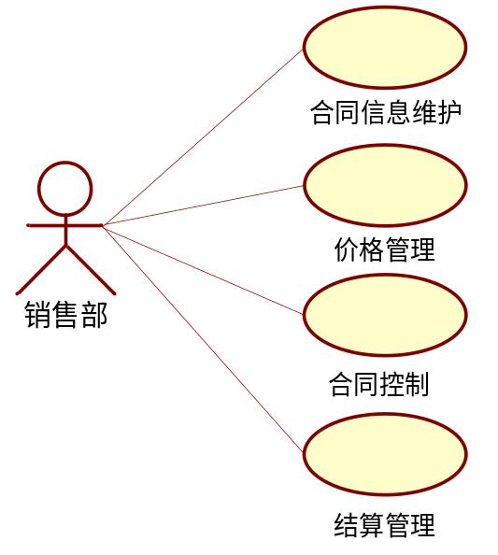
图3.1 销售部用例图
（1）合同信息维护
与客户签订纸质合同或者口头协议后，在系统中录入合同的过程。用例说明如表3.1所示。
表3.1 合同信息维护用例说明
用例名称 | 合同信息维护
用例描述  主执行者  触发条件  后置条件  基本事件流  异常事件流 | 与客户的纸质、口头约定录入系统  销售部  与客户进行约定  合同审核  1.用户进入合同信息维护  2.选择口头合同、临时合同、正式合同  3.录入合同约定内容  4.提交  录入数据错误

（2）价格管理
当录入合同信息后，就可以把双方约定的价格录入到系统。用例说明如表3.2所示。

表3.2 价格管理用例说明
用例名称 | 价格管理
用例描述  主执行者  触发条件  后置条件  基本事件流  异常事件流 | 录入混凝土各型号、外加剂等单价  销售部  合同信息录入后  财务部进行账务统计  1.用户进入价格管理  2.选择要操作的合同  3.添加或修改某个标号的单价  4.提交  5.执行批量更新已经存在的标号单价(可选)  提供的信息不充分
（3）合同控制
对客户进行供货后，根据客户的回款情况或者双方的约定对供货进行控制。用例说明如表3.3所示。
表3.3 合同控制用例说明
用例名称 | 合同控制
用例描述  主执行者  触发条件  后置条件  基本事件流  异常事件 | 根据总量、总价、时间对合同进行控制条件录入系统  销售部  合同信息录入  对生产部发货进行控制  1.用户进入合同控制  2.选择要控制的合同  3.选择要控制的内容:总价、总量、时间  4.输入具体控制条件  5.提交  输入控制条件不明确
（4）结算管理
将客户回款录入系统，以供财务部等部门查看、统计。用例说明如表3.4所示。

表3.4 结算管理用例说明
用例名称 | 结算管理
用例描述  主执行者  触发条件  后置条件  基本事件流 | 客户有回款，将回款信息录入系统  销售部  客户回款  财务部进行账务统计  1.用户进入结算管理  2.选择回款的合同单位  3.录入回款金额  4.提交

4 对象-关系建模
说明：
- 如果使用面向对象需求分析方法，需要建立对象-关系模型。
- 此部分内容不是必须的。
尽可能列出所分析出的对象及其之间的关系，建立对象-关系模型。
示例如下：
学生成绩管理系统中的对象-关系如图4.1所示。。。。。。。。。。
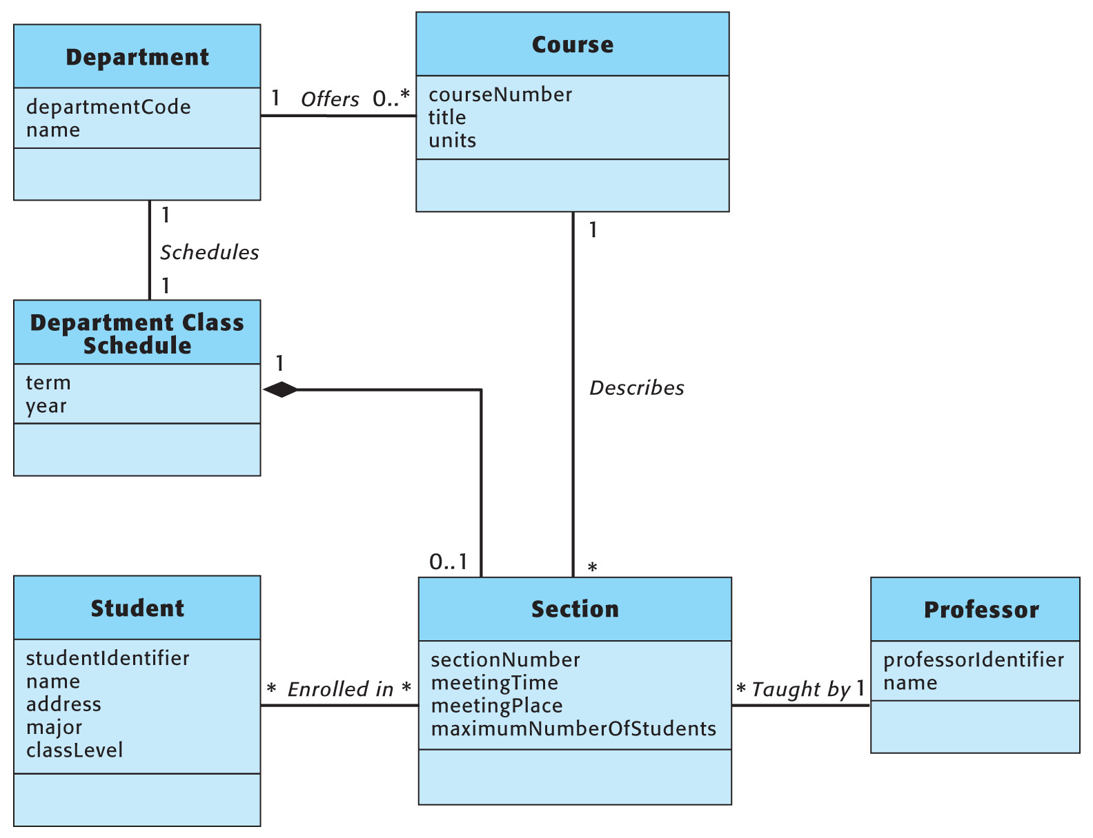
图4.1 学生成绩管理系统对象-关系图

5 动态行为模型
说明：
- 可以使用状态变迁图或者时序图进行系统动态行为建模。
- 以下是以时序图为例进行说明。
- 使用时序图的前提是前面进行了对象-关系建模。
尽可能列出所分析出的所有以时序图描述的系统动态行为模型。
示例如下：
销售部用户在操作时按照图4.1的顺序进行，首先录入签订的采购合同信息，把合同签订的价格信息录入到相应的合同中，如果合同被审批通过，则进行录入生产委托、合同控制以及进行账务结算；如果合同被审批通过，则不能录入生产委托。
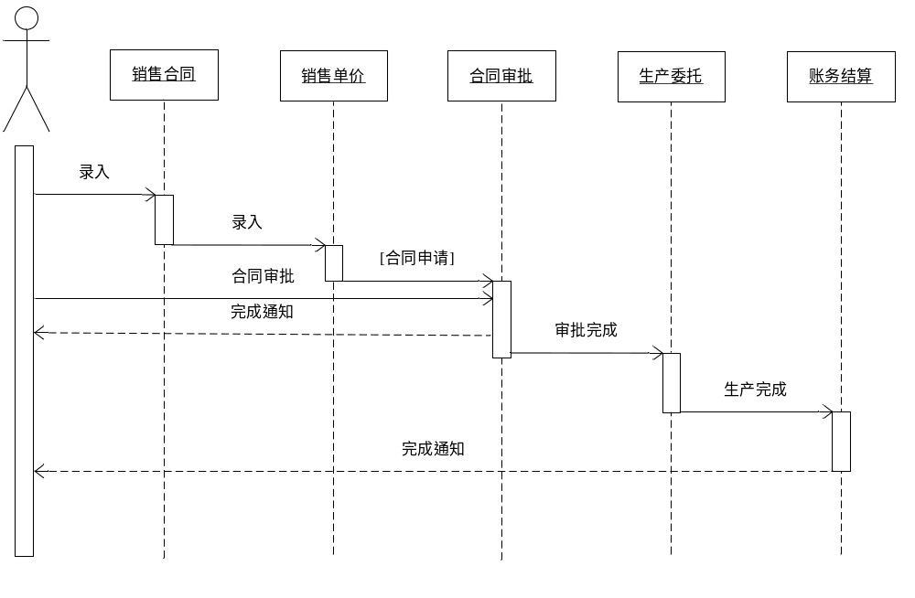
图4.1 销售部工作时序图

6 系统流程分析
尽可能列出所分析出的系统流程，系统流程可使用程序流程图、活动图（或泳道图）等描述。
示例如下：
（1）销售生产流程
销售生产是整个管理系统的核心内容，如何使销售部生产部更好的衔接，是管理系统成功与否的关键。流程图如5.1所示。
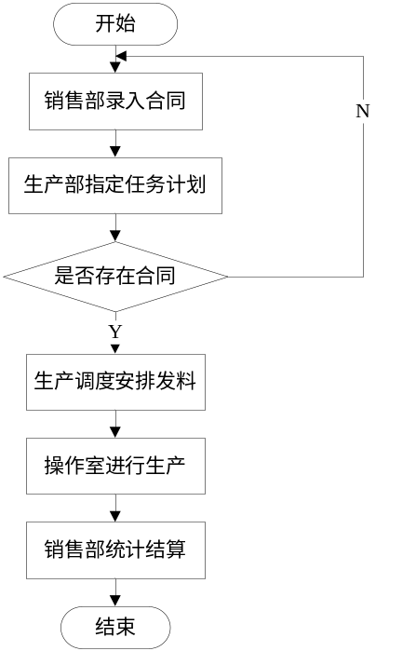
图5.1 销售生产流程

7 系统开发及运行环境规定
列出系统的开发和运行环境约定。
示例如下：
系统运行的硬件环境如表6.1所示，软件开发平台如表6.2所示
表6.1 系统运行硬件环境表
环境 | 配置
CPU  内存  硬盘 | Intel 双核 2.0及以上  1G  80G
操作系统 | Win XP或Win 7
表6.2 软件开发平台表
软件 | 说明
Delphi 7  SQL 2000 | 系统开发平台  数据系统

8 小 结
对系统需求分析结果进行总结。

